济南市历城区人民政府2022年政府信息公开工作年度报告

根据《中华人民共和国政府信息公开条例》（国务院令第711号，以下简称《条例》）的要求，特向社会公布2022年本级政府信息公开年度报告。本报告包括：总体情况、主动公开政府信息情况、收到和处理政府信息公开申请情况、政府信息公开行政复议和行政诉讼情况、存在的主要问题及改进情况、其他需要报告的事项等六个部分。本年度报告中所列数据统计期限从2022年1月1日到2022年12月31日。本报告可在历城区政府门户网站（www.licheng.gov.cn）查看和下载。如对本报告有任何疑问，请与济南市历城区人民政府办公室联系（地址：济南市历城区山大北路47号；邮编：250100；电话：0531-88023751；电子邮箱：jnslcqzfbgszwgk@jn.shandong.cn）。

一、总体情况

（一）主动公开。一是强化重点领域信息公开。围绕“疫情防控”、“稳岗就业”等重点领域，梳理目录，细化任务，确保信息及时公开。

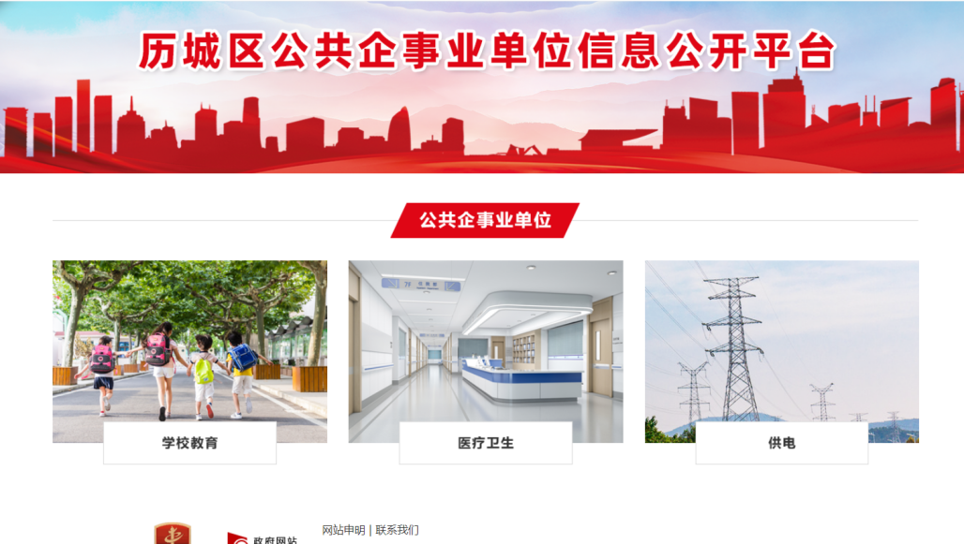

(公共企事业单位公开平台）

二是落实公共企事业单位信息公开。在区政府门户网站设立“公共企事业单位信息公开平台”，汇聚卫生健康、教育、供电等领域的89所区属学校、14所区属医疗机构和1个供电企业，共计发布信息7000余条。

三是深化基层政务公开标准化规范化工作。编制发布交通运输、旅游等7大领域的标准化清单，开展清单落实情况“回头看”，确保将政务公开标准化成果落实到位。

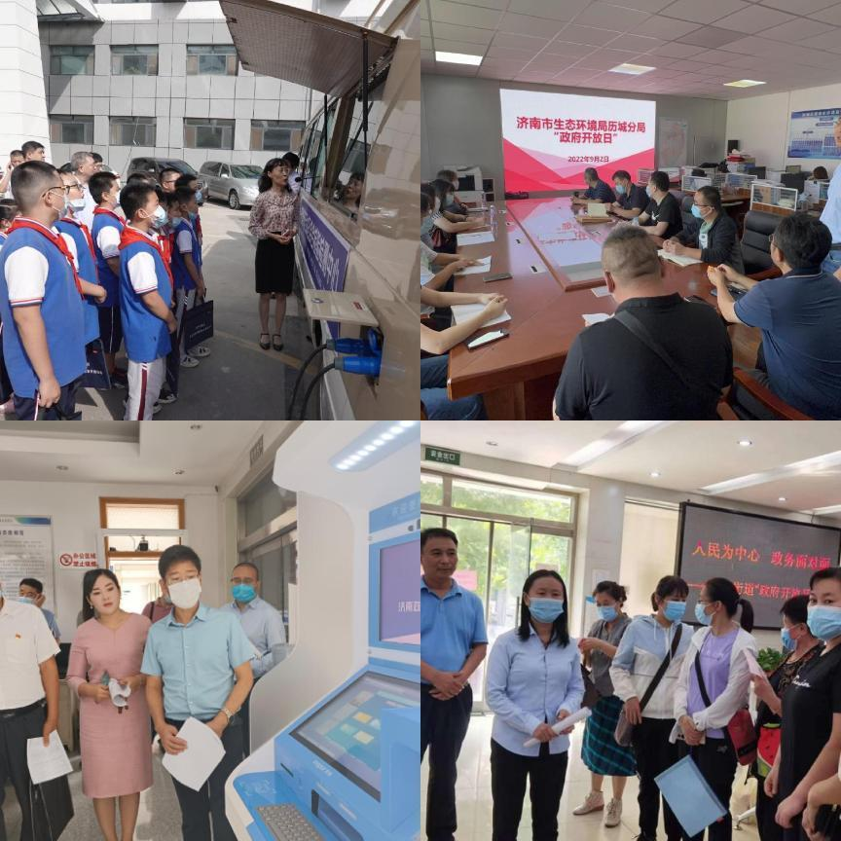

（政府开放月活动情况）

四是开展政府开放月活动。2022年9月份，我区组织开展全区政府开放月活动，全区19个部门、14个街道组织活动33场，1000余名各界代表参加开放月活动。

2022年，历城区通过政府网站公开发布各类信息19413条，包括概况类信息591条，政务动态类信息3875条，信息公开类信息14947条。

（二）依申请公开。2022年，历城区以搭建依申请公开平台、引入区级法律顾问等措施，实现“申请工单全流程跟踪、热点事件及时研判”，着力提升全区依申请公开办理答复质量。2022年，全区共收到政府信息公开申请357件，较2021年增加26.6%,内容主要涉及征地拆迁、安置补偿、社会保障等方面；处理2021年结转申请6件。2022年共计答复申请362件，结转下年度继续办理申请1件。

（信息公开处理结果）

2022年，全区因政府信息公开引起行政复议15件（较2021年降低54.5%），其中结果维持7件、结果纠正2件（较2021年降低87.5%）、其他结果1件、尚未审结5件。

2022年，全区因政府信息公开引起的行政诉讼9件（同比降低55%），结果维持7件、结果纠正2件。

（2021、2022年依申请公开情况对比）

（三）政府信息管理。2022年，历城区组织开展政府文件集中公开工作，完成文件梳理和录入1200余件。2022年历城区清理失效的规范性文件1个。

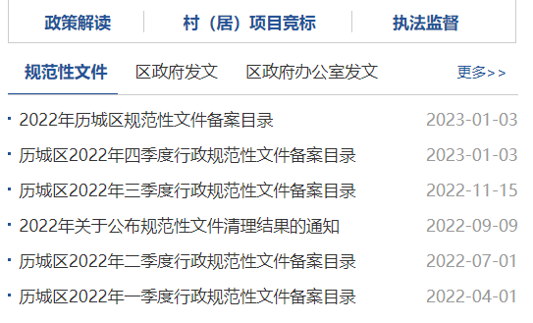

（规范性文件常态化维护情况）

持续完善历城区政府和各街道、部门主动公开基本目录，形成动态调整机制。

（四）政府信息公开平台建设。2022年，历城区开展门户网站改版工作，围绕政府工作重点和社会公众关注热点，完善了无障碍访问功能，进行了适老化改造，切实增加网站的易用性、便利性。

强化政务新媒体建设工作，建立新媒体矩阵，全区上下形成“责任到人、工作入群、整体联动、集体发声”的公开格局。

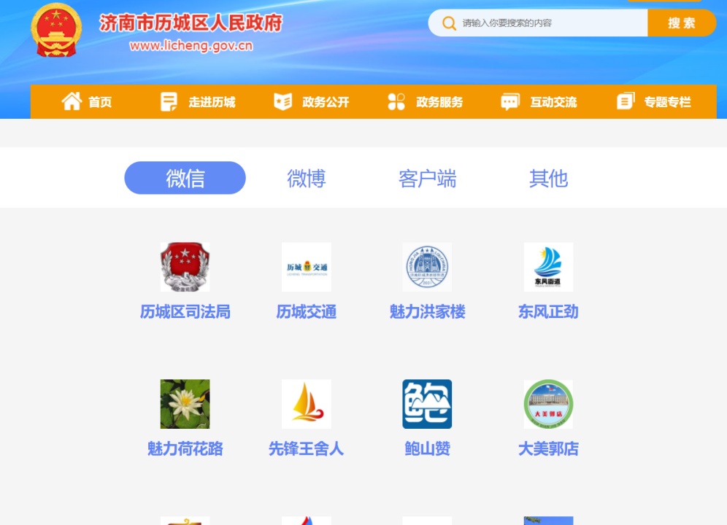

（政务新媒体矩阵）

持续推进“1+14+N”政务公开专区建设，将政务公开拓展到“食安角”等功能区，汇集信息公开、查阅办理、申请填报等功能，实现多“区”融合。

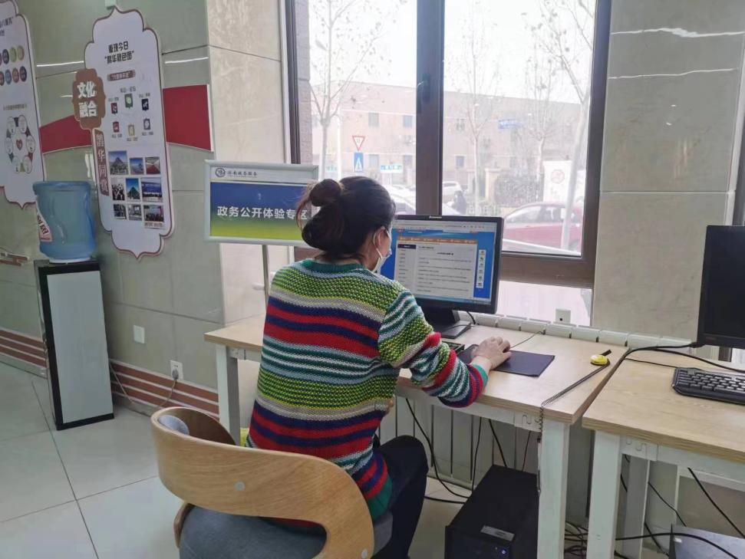

（历城区华山街道卧牛社区便民服务大厅开设政务公开专区）

1. 监督保障情况。继续将政务公开工作纳入全区综合绩效考核，每季度开展督导检查，形成各类问题清单300余份，涉及单位60余个。

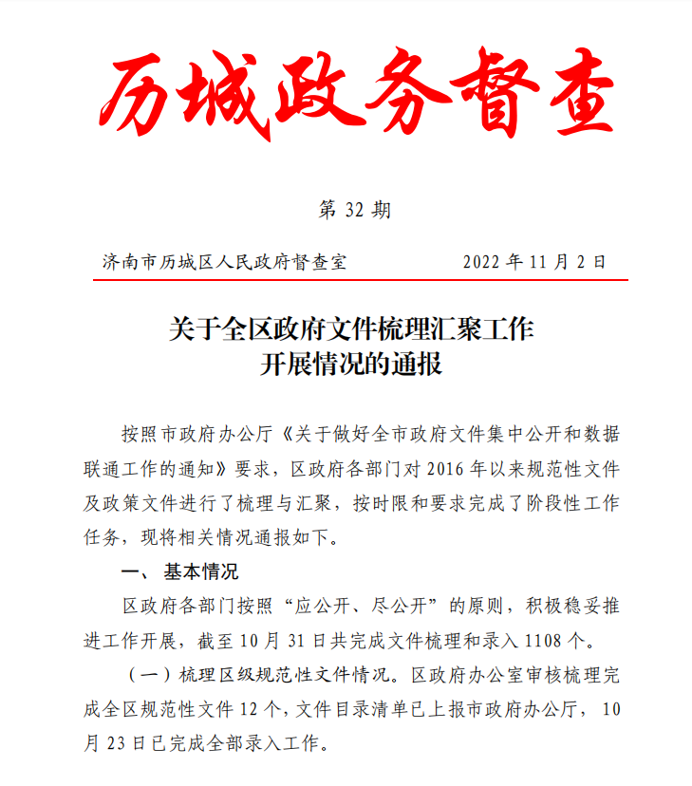

（督查通报情况）

针对关键工作，发布专题督查通报。开展全区政务公开强基行动，逐一梳理公开目录，确定发布规则、责任科室、更新频率，形成标准化工作清单。

二、主动公开政府信息情况

|  |  |  |  |
| --- | --- | --- | --- |
| 第二十条 第（一）项 | | | |
| 信息内容 | 本年制发件数 | 本年废止件数 | 现行有效件数 |
| 规章 | 0 | 0 | 0 |
| 行政规范性文件 | 0 | 1 | 1 |
| 第二十条 第（五）项 | | | |
| 信息内容 | 本年处理决定数量 | | |
| 行政许可 | 153197 | | |
| 第二十条 第（六）项 | | | |
| 信息内容 | 本年处理决定数量 | | |
| 行政处罚 | 2731 | | |
| 行政强制 | 115 | | |
| 第二十条 第（八）项 | | | |
| 信息内容 | 本年收费金额（单位：万元） | | |
| 行政事业性收费 | 72074 | | |

1. 收到和处理政府信息公开申请情况

|  |  |  |  |  |  |  |  |  |  |
| --- | --- | --- | --- | --- | --- | --- | --- | --- | --- |
| （本列数据的勾稽关系为：  第一项加第二项之和，等于第三项加第四项之和） | | | 申请人情况 | | | | | | |
| 自然人 | 法人或其他组织 | | | | | 总计 |
| 商业  企业 | 科研机构 | 社会公益组织 | 法律服务机构 | 其他 |
| 一、本年新收政府信息公开申请数量 | | | 341 | 15 | 0 | 0 | 0 | 1 | 357 |
| 二、上年结转政府信息公开申请数量 | | | 6 | 0 | 0 | 0 | 0 | 0 | 6 |
| 三、本年度办理结果 | （一）予以公开 | | 176 | 9 | 0 | 0 | 0 | 0 | 185 |
| （二）部分公开（区分处理的，只计这一情形，不计其他情形） | | 38 | 1 | 0 | 0 | 0 | 0 | 39 |
| （三）不予公开 | 1.属于国家秘密 | 0 | 0 | 0 | 0 | 0 | 0 | 0 |
| 2.其他法律行政法规禁止公开 | 1 | 0 | 0 | 0 | 0 | 0 | 1 |
| 3.危机“三安全一稳定” | 0 | 0 | 0 | 0 | 0 | 0 | 0 |
| 4.保护第三方合法权益 | 2 | 0 | 0 | 0 | 0 | 0 | 2 |
| 5.属于三类内部事务信息 | 0 | 0 | 0 | 0 | 0 | 0 | 0 |
| 6.属于四类过程性信息 | 0 | 0 | 0 | 0 | 0 | 0 | 0 |
| 7.属于行政执法案卷 | 6 | 0 | 0 | 0 | 0 | 0 | 6 |
| 8.属于行政查询事项 | 3 | 1 | 0 | 0 | 0 | 0 | 4 |
| （四）无法提供 | 1.本机关不掌握相关政府信息 | 111 | 4 | 0 | 0 | 0 | 1 | 116 |
| 2.没有现成信息需要另行制作 | 1 | 0 | 0 | 0 | 0 | 0 | 1 |
| 3.补正后申请内容仍不明确 | 0 | 0 | 0 | 0 | 0 | 0 | 0 |
| （五）不予处理 | 1.信访举报投诉类申请 | 2 | 0 | 0 | 0 | 0 | 0 | 2 |
| 2.重复申请 | 2 | 0 | 0 | 0 | 0 | 0 | 2 |
| 3.要求提供公开出版物 | 0 | 0 | 0 | 0 | 0 | 0 | 0 |
| 4.无正当理由大量反复申请 | 0 | 0 | 0 | 0 | 0 | 0 | 0 |
| 5.要求行政机关确认或重新出具已获取信息 | 0 | 0 | 0 | 0 | 0 | 0 | 0 |
| （六）其他处理 | 1.申请人无正当理由逾期不补正、行政机关不再处理其政府信息公开申请 | 1 | 0 | 0 | 0 | 0 | 0 | 1 |
| 2.申请人逾期未按收费通知要求缴纳费用、行政机关不再处理其政府信息公开申请 | 0 | 0 | 0 | 0 | 0 | 0 | 0 |
| 3.其他 | 3 | 0 | 0 | 0 | 0 | 0 | 3 |
| （七）总结 | | 346 | 15 | 0 | 0 | 0 | 1 | 362 |
| 四、结转下年度继续办理 | | | 1 | 0 | 0 | 0 | 0 | 0 | 1 |

## 四、政府信息公开行政复议、行政诉讼情况

|  |  |  |  |  |  |  |  |  |  |  |  |  |  |  |
| --- | --- | --- | --- | --- | --- | --- | --- | --- | --- | --- | --- | --- | --- | --- |
| 行政复议 | | | | | 行政诉讼 | | | | | | | | | |
| 结果  维持 | 结果  纠正 | 其他结果 | 尚未审结 | 总计 | 未经复议直接起诉 | | | | | 复议后起诉 | | | | |
| 结果维持 | 结果纠正 | 其他结果 | 尚未审结 | 总计 | 结果维持 | 结果纠正 | 其他结果 | 尚未审结 | 总计 |
| 7 | 2 | 1 | 5 | 15 | 7 | 2 | 0 | 0 | 9 | 0 | 0 | 0 | 0 | 0 |

五、存在的主要问题及改进情况

（一）存在的主要问题

一是政务公开工作人员变化大，队伍建设仍需强化，业务能力与水平有待提升。二是政策解读形式不丰富，多角度、多维度解读力度待加强。三是部分单位对依申请公开工作要求把握不牢，办理水平不高。四是公共企事业单位信息公开需进一步规范。

（二）改进情况

一是部署开展基层信息公开强基行动，加强政务公开工作机制建设，明确工作机构，责任明确到岗到人。区本级和各街道、部门均制定政务公开培训计划，业务培训采取小班制、一对一指导等形式，提高针对性与实效性。组织文件库建设、新网站政务公开系统等专项培训，通过具体实践促进工作和业务水平提升。

二是加大区政府常务会议议题的解读力度，发挥区融媒体中心优势，加大媒体解读力度，提高解读质量，对会议议题进行细化解读。强化重点政策文件解读，采用文字、图文、动画、视频等多种形式进行解读。

三是着力提高依申请公开办理质量，建立健全受理和办理台账登记制度。加强部门协同联动机制，及时解决工作中遇到的问题，依法依规做好回复，最大限度满足公众合理诉求。

四是推动公共企事业单位信息公开规范化水平，充分发挥发改、教体、卫健等牵头单位作用，完善公开机制，狠抓业务培训，强化日常督导，确保公开规范。

六、其他需要报告的事项

（一）收取信息处理费的情况。2022年度，历城区依据《政府信息公开信息处理费管理办法》未收信息处理费。

（二）落实上级年度政务公开工作要点情况。

一是明确责任分工抓公开。根据国家和省、市政务公开工作要点要求，印发了《2022年济南市历城区政务公开工作要点》（济历城政办发〔2021〕3号），梳理了《2022 年济南市历城区政务公开重点工作任务分解表》，明确了工作任务、具体要求、责任单位、工作时限，从整体上策划，从细节里突破，各街道、部门制定年度政务公开工作方案和措施，全区上下形成工作合力。

二是围绕重点热点抓公开。围绕上级年度公开重点，立足历城区经济社会发展实际，加大营商环境、减税降费、惠企政策、扩大有效投资、疫情防控、乡村振兴等领域的信息公开力度。围绕企业群众生产生活实际需要，强化涉农补贴、稳岗就业、义务教育、养老服务、社会保险、社会救助等领域政策、补贴信息公开力度。围绕基层政务公开规范化推进要求，强化信息公开力度，及时更新公开指南和公开目录，进一步强化基层信息公开查阅点、专区等阵地建设，推动网站改版，满足公众查阅信息的各项需求。

（三）人大代表建议和政协提案办理结果公开情况。

2022年区人大十九届一次会议、区政协十届一次会议以来，区政府系统共承办人大代表建议183 件、政协委员提案248件，主要涉及经济科技、城市建设、教科文卫、社会民主法制、环境保护和生态建设等方面，已按照规定时限办理面复完毕，满意率和基本满意率达100%。除涉及国家秘密、工作秘密外，办理情况均在区政府门户网站专栏中进行公开。

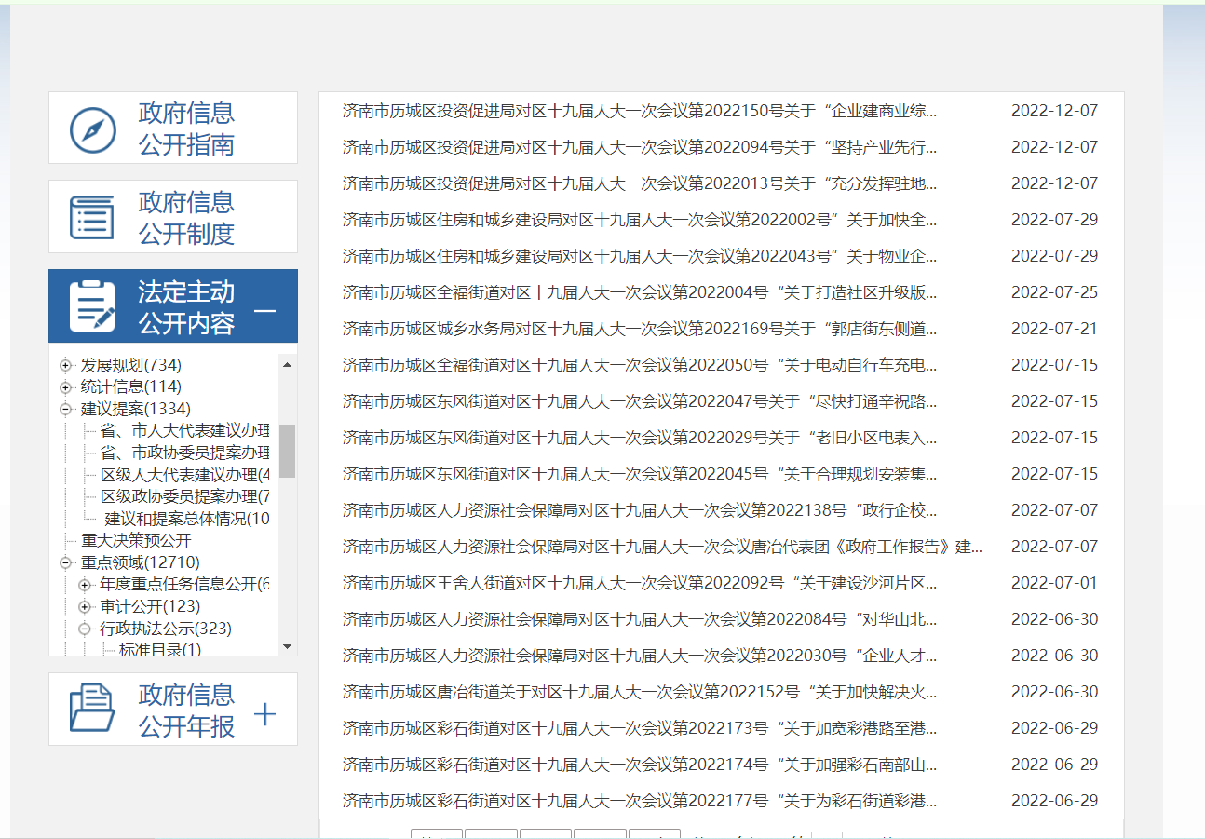

（人大代表建议情况）

（四）政务公开工作创新情况。

一是开发依申请公开全流程监管平台。为进一步规范政务信息依申请公开工作，开发历城区依申请公开全流程监管平台，对全区政府信息公开申请办件进行全过程监督，以信息化促进规范化，有效提升政府信息依申请公开工作质量。



（依申请公开全流程监管平台）

二是组织“1+3+N”的全方位、多层次、宽领域“政府开放月”活动。“1”即制定统一活动方案，由区政府办公室集中对外发布，全区19个部门、14个街道组织活动33场，其中区政府办公室联合省粮食和物资储备局、市政府办公厅、区粮食事业发展中心组织开展“政府开放日暨粮食质量检测实验室开放日”活动，取得良好效果。“3”即聚焦服务、保障民生、突出创新3项重点，组织公众代表、社区群众及相关对象“沉浸式”体验政府工作。“N”即多领域齐行动，包括政务服务、民生保障、教育、金融、环保、信访等领域以回应社会关切为主要目的，组织现场体验活动。

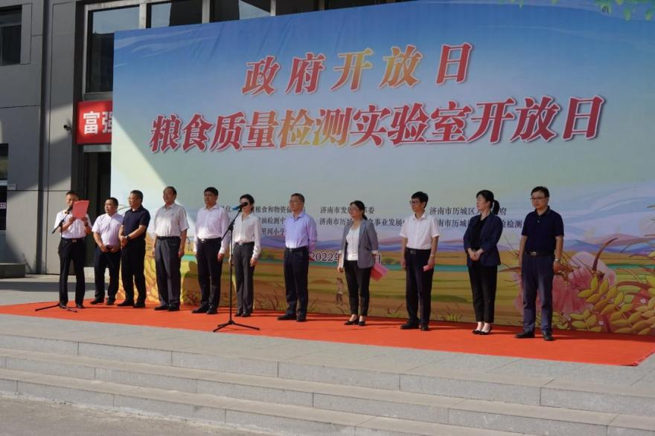

（政府开放月情况）

三是在食品监管领域试点社区“食安角”建设。以提高群众知晓度和满意率为目标，在全市首创“阵地+队伍+活动”相结合的社区“食安角”工作机制，着力做好食安政策、知识的公开和解读，让基层政务公开工作更贴近社区实际，满足群众需要。

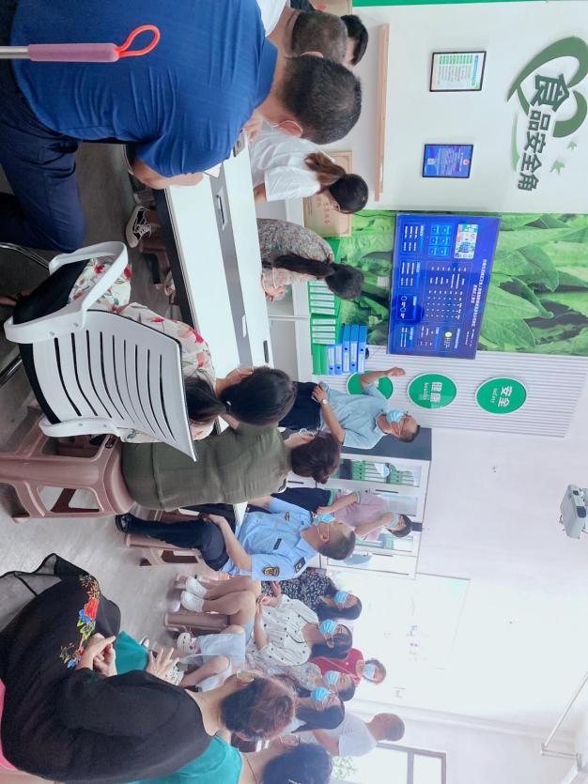

（历城区王舍人街道周靳郭商业街食安角）

（五）年报数据统计需要说明的事项：收到和处理政府信息公开申请情况中第六项“其他处理”的3件为申请人申请信息不存在。